上海市五子棋教练员首次注册报送材料的要求

所有报送材料均须是原件的复印件或者电子件，电子件可直接拍照，请务必保证清晰。
其他注意事项：
（一）报送的照片为本人近期免冠正面证件照
（二）申报证明材料
1.本市户籍申报者上传户籍证明；
2.非沪籍申报者上传有效期内的《上海居住证》或近2年内在本市累计缴纳社保满12个月凭证；
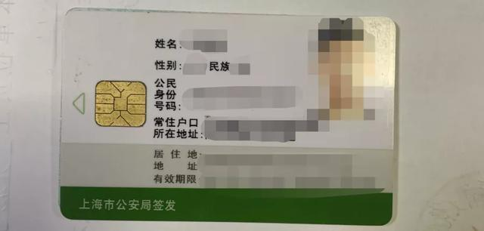
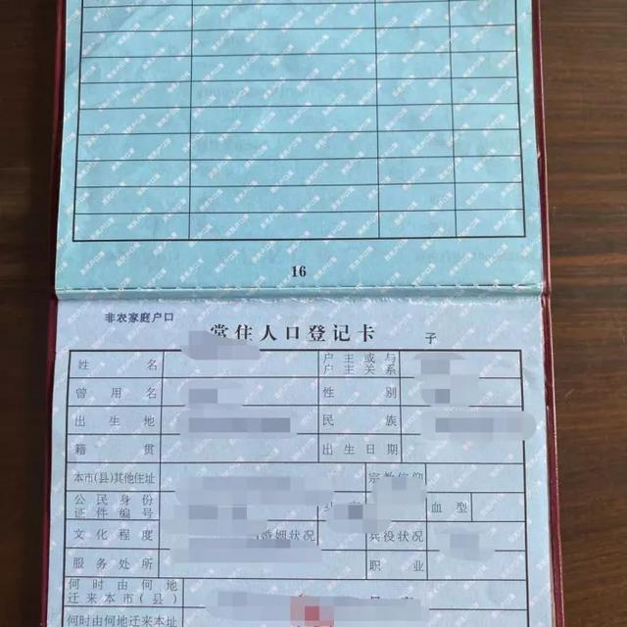
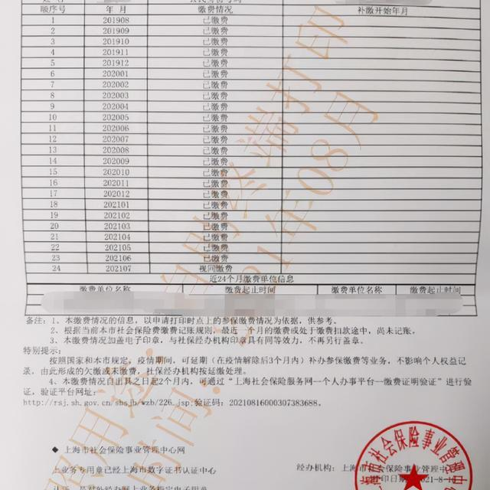
（三）学历学位证明
1.学历学位证明请上传本人学历证书或者学位证书，以及学信网认证的《教育部学历证书电子注册备案表》。
学历证书与学位证书如下所示：
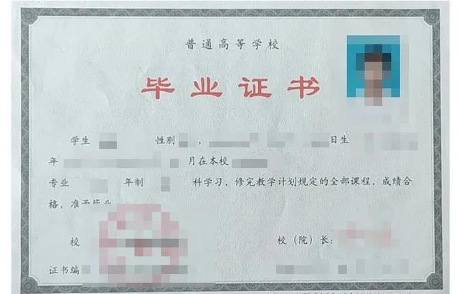
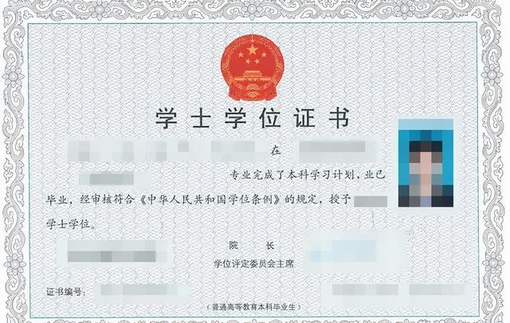
2.申报者的《教育部学历证书电子注册备案表》可通过登录学信网的“学信档案”进行在线申请，详情可访问学信网相关网址：
https://www.chsi.com.cn/xlcx/rhsq.jsp
按照网站提示进行操作获取电子注册备案表。电子注册备案表样本如下所示：
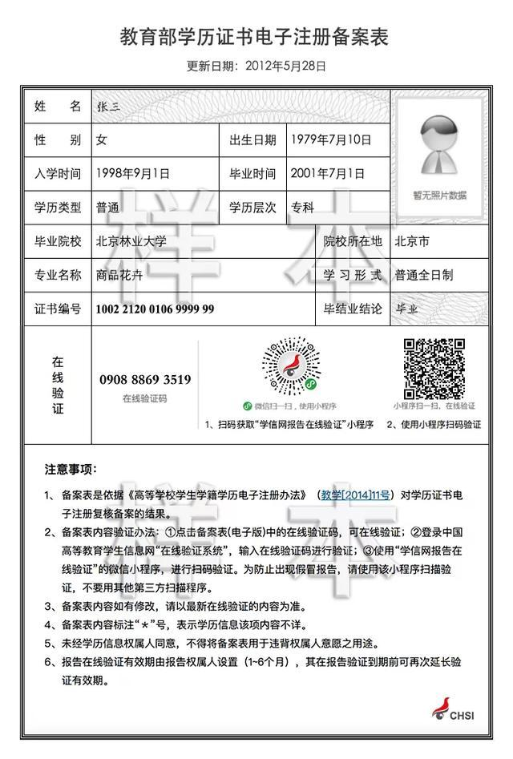
（四）任职证明
任职证明根据下图示例进行开具，请注明任职期限及任职岗位，并加盖单位公章。
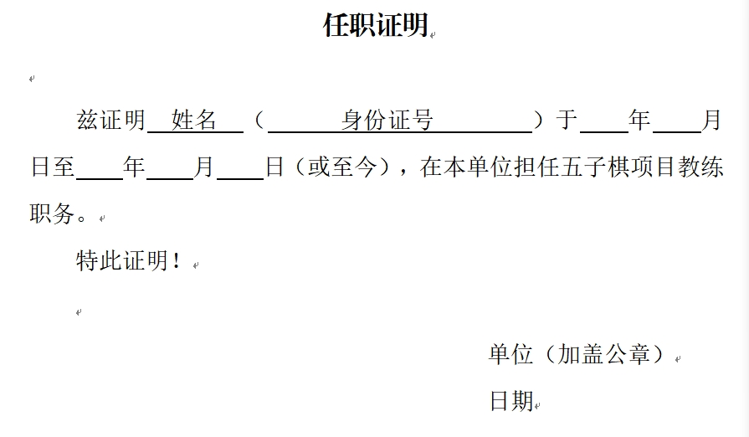
（五）技术等级证书
中国棋院、中国围棋协会五子棋分会颁发的五子棋技术等级证书或上海市围棋协会颁发的五子棋技术等级证书。
（六）教练员证书
凡已经参加过上海市围棋协会主办的上海市五子棋初级教练员培训，且培训合格人员，请提供培训结束后的在线公示信息截图。

注册、培训咨询：
上海市围棋协会五子棋委员会 姚老师：18800319047

